«Алпамыс» бөбекжай бақшасы» КМҚК

тренинг

Тобы: «Ғажайыптар әлемі» ортаңғы
Тәрбиеші: Смағұлова Н.Н

Қызылорда қаласы, 2023-2024 оқу жыл

Міндеті: Ата-ана мен баланың арасындағы қарым-қатынастың ерекшеліктерін психологиялық жаттығулар арқылы көрсету.

Көрнекіліктері: Тақырып, қағаздар, шам, теледидар, сиқырлы таяқша,альбом, газет, шар.

Ойын бағдарламасы:

1.Есімдер аллитерациясы.
2. «Біз біргеміз!» жаттығулар.
3. «Өтінемін!» ойыны.
4. «Сиқырлы таяқша» жаттығу
5. «Тілек шамы».
6. Ой- толғаныс.
Барысы:

І. Есімдер аллитерациясы.
Міндеті: Ата-аналарды бір-бірімен таныстыру.
Шарты: Әр отбасынан бір адам осы жерде отырған отбасы мүшелерінің есімдерін айтып және де есімдерінің бірінші әрпінен басталатын жағымды қасиетін айту крек.
Әр отбасының сөзінен кейін қалғандары үш рет қол соғып қошеметтеп қояды.
- Сіздің есіміңізді, жақсы қасиетіңізді айтып жатқанда қандай сезімде болдыңыз?
- Өзіңіз қазіргі кезде қандай көңіл-күйде отырсыз?

ІІ. « Біз біргеміз!» жаттығулар
Міндеті: Отбасындағы қарым –қатынасты нығайтуға өзара түсінушілікте ата-аналар мен балаларға қолдау көмек көрсету.
- «Қолынан танып біл!»
Көздері байлаулы аналары балаларын тауып алулары керек.
Талдау:
1.Сізге балаңызды табуға не көмектесті?
2.Балаңыздың қолынан ұстағанда не сезіндіңіз?

- «Біз бақытты жанұямыз!»
Алдын-ала салынған суреттер арқылы өз балаларыңыздың салған суреттерін тауып алыңыздар.
Талдау:
1. Өз отбасыңыздың суретін қалай таптыңыз?
2. Өз отбасыңызды табу қиын болды ма?
3.Суреттерден отбасыңыздың суретін тапқаннан кейін қандай сезімде болдыңыз?

«Үшеуіміздің суретіміз!» ойыны
Суретті бір-бірімен ақылдаспай асалады. Баласы суретті бастайды, әкесі жалғастырады және екінші суретті бастап кетеді, анасы ол суретті жалғастырады және келесі суретті бастап кетеді, баласы суретті аяқтау керек.
Талдау:
1. Сіздің бастаған суретіңіз ойыңыздан шықты ма?
2. Алға қойған мақсатқа жету үшін кедергі болды ма?
3.Бір-біріңізді қалай түсіндіңіз?
4.Өзіңіз суретке қанағаттанасыз ба? Жоқ болса неге?
Әр отбасының салған суреттерін талқылауға уақыт беріледі.

ІV. «Өтінемін» ойыны.

Мақсаты: Ата-ана мен балалар арасындағы қарым-қатынасты жақсарту, бір-біріне көңіл бөлу, бір-бірін тыңдай білуге үйрету.
Қатысушылар ортаға жартылау шеңбер жасап тұрады.
-Құрметті ата-аналар, балалар! Сіздер қандай «сиқырлы» күші бар сөздерді білесіздер?
-Рахмет, өтінемін, т,б
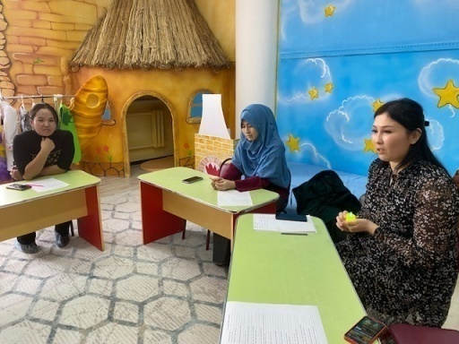
-Мен әр түрлі өтініштер жасаймын, егер мен «өтінемін» деген сөзді айтсам сіздер оны орындауларыңыз қажет. «Өтінемін» деген сөзді айтпасам, сіздер ол өтінішті орындамайсыздар.
-секіріңдер
-оң аяқтарын көтеріңдер
-өтінемін, алақанмен қол шапалақтаңдар
-өтінемін, бір-біріңді құшақтаңдар.
- оң қолдарыңмен сол құлақтарыңды уқалаңдар

V. «Тілек шамы».

Мақсаты: тренинг туралы пікірлерін ортаға салу.
-Құрметті ата-аналар, балалар. Біз сіздермен жанұядағы ата-ана мен балалар арасындағы қарым-қатынастың түрлі жақтарын тануға, жан-жақты талқылауға тырыстық. Отбасы, ұшқан ұя – жылылықтың, жылулықтың мекені. «Отбасы» атауының мәніне терең үңілер болсақ, оттың да үлкен маңызы бар екенін сеземіз. Сондықтан оттың басы, ошағымыздың түтіні түзу болуы үшін «Тілек шамы» жаттығуын бір-бірімізге тілек айта отырып жүргізейік. Бір-бірімізге мына шамды бере отырып бүгінгі кездесуден алған әсерлеріңізбен бөлісіп, тренинг барысында айта алмай қалған ойларыңыз болса барлығыңыз да осы жерде айтуларыңызды сұраймын.

